- API Gateway
  - Cho phép tạo API gateway tới
    - HTTP API
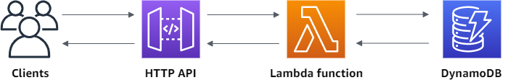
Connect tới các service DynamoDB, EC2, … (Thông qua lambda function)
    - Restful API
    - Private Resful API
Chỉ có trong VPC mới truy cập được
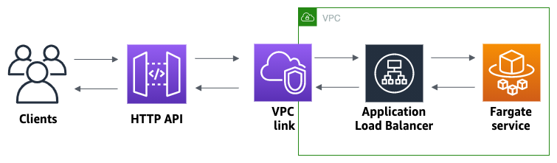
    - WebSocket API
  - So sánh các loại
https://docs.aws.amazon.com/apigateway/latest/developerguide/http-api-vs-rest.html
  - Price
https://docs.aws.amazon.com/apigateway/latest/developerguide/api-gateway-pricing.html
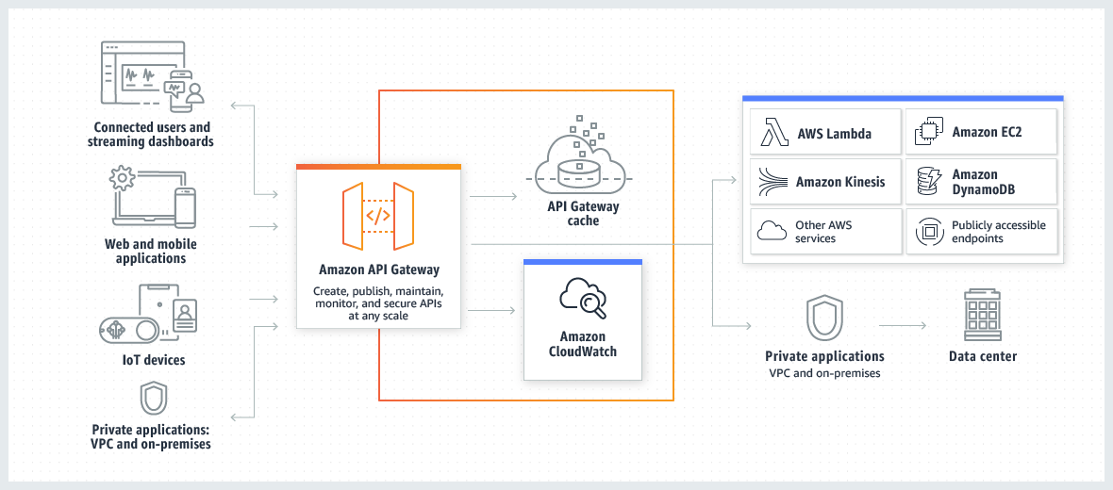

- Feature
  - Support cả stateful (WebSocket) và stateless (HTTP and REST) API
  - Support authentication với IAM Policy, Lambda authorizer functions, Amazon Cognito user pools
  - CORS
  - Support caching
  - Support customer domain name
  - Log & Alarm
  - WAF
  - X-Ray

- Các thành phần
  - Develop
    - Route
      - Config expose path của API Gateway
      - Có thể config:
        - Path, Query String của API Gateway
        - Access control
Setup authentication cho API Gateway
          - JWT
          - Lambda Authorizer Function
          - IAM Policy, Cognito user pool
        - CORS (cross-origin)
        - Timeout
        - …
    - Backend Resource
      - Mỗi 1 API gateway sẽ mapping với 1 backend resource
      - Có thể là
        - Lambda function
Lambda function sẽ thao tác tới các AWS service
        - HTTP URI (API, …)
        - Private Resource (ALB, NLB, … , resource trong VPC-VPC Link)
        - SQS
        - Kinesis
        - EventBridge
        - Mock data
        - …
    - Integration
      - Connect route với backend resource (Backend API hoặc Lambda function)
    - OpenAPI
      - Có thể sử dụng tool để import/export API
  - Publishing
    - Stage
VD: dev, prod, beta, v2
https://api-id.execute-api.region.amazonaws.com/stage
    - Customer domain name
    - Monitor
      - CloudWatch
      - Log
  - Sau khi tạo xong sẽ cấp endpoint để truy cập API Gateway

- Config
  - Setup
https://docs.aws.amazon.com/apigateway/latest/developerguide/getting-started.html
  - Tutorial
https://docs.aws.amazon.com/apigateway/latest/developerguide/api-gateway-tutorials.html

- Reference
https://docs.aws.amazon.com/apigateway/latest/developerguide/welcome.html

